新 书 推 荐

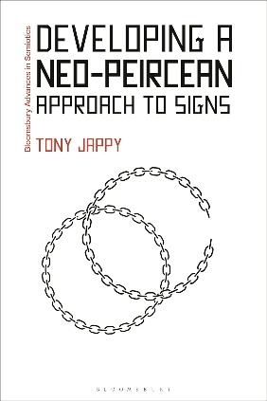
中文书名：《构建新皮尔士符号学方法》
英文书名：DEVELOPING A NEO-PEIRCEAN APPROACH TO SIGNS
作 者：Tony Jappy
出 版 社：Bloomsbury Academic
代理公司：ANA/Jessica
页 数：216页
出版时间：2024年1月
代理地区：中国大陆、台湾
审读资料：电子稿
类 型：英语（语言）知识

内容简介：

探讨并解释了皮尔士（Peirce）一些最重要但尚未充分发展的符号学概念的意义。

本书论述了查尔斯·桑德斯·皮尔士（Charles Sanders Peirce）一些尚未充分发展的符号学概念，并强调了这些概念对一般符号学的理论意义。

皮尔士作为逻辑学家的生涯跨越了近半个世纪，在此期间，他创造了多个日益复杂的符号系统。其中最著名的是1903年提出的符号系统，它定义了一个涉及符号、对象和解释者的符号化过程，即众所周知的 “类象符号（icon）- 指示符号（index）- 抽象符号（symbol）” 三分法，以及10种不同类别的符号。随后，皮尔士将这一过程扩展到包括2个对象、1个符号和3个解释者。无独有偶，在1903年至最终系统形成的1908年这五年间，他提出了许多极具创新性的符号学概念，但从未对其进行深入发展。

其中一个概念是 “hypoiconicity”，它包括符号与对象之间的三层同构关系，尽管这些不同的类象符号后来经历了各种变化，但在讨论语言符号和非语言符号时，它仍提供了定性分析，作为对传统的字面含义-引申含义二元论的补充。另一个概念是“符号过程”（semiosis），皮尔士于1907年提出并定义了这一概念，但很少进行解释说明。它涉及对象、感知、解释和媒介的复杂组合，与1903年对符号的三个相关定义所隐含的过程相比，要复杂得多。本书探讨了这些新概念不断演变的理论背景，并展示了它们与某些当代符号、思想和指意活动的不同之处，对这些重要的发展进行了介绍、解释和说明。

作者简介：

托尼·贾皮（Tony Jappy）是法国佩皮尼昂大学（University of Perpignan Via Domitia）英语语言学和符号学荣誉教授。

媒体评价：

“非常严肃认真的研究。”
——克劳迪奥·费德里科·盖里（Claudio Federico Guerri），阿根廷布宜诺斯艾利斯大学

感谢您的阅读！
请将反馈信息发至：版权负责人
Email：Rights@nurnberg.com.cn
安德鲁·纳伯格联合国际有限公司北京代表处
北京市海淀区中关村大街甲59号中国人民大学文化大厦1705室, 邮编：100872
电话：010-82504106, 传真：010-82504200
公司网址：http://www.nurnberg.com.cn
书目下载：http://www.nurnberg.com.cn/booklist_zh/list.aspx
书讯浏览：http://www.nurnberg.com.cn/book/book.aspx
视频推荐：http://www.nurnberg.com.cn/video/video.aspx
豆瓣小站：http://site.douban.com/110577/
新浪微博：安德鲁纳伯格公司的微博_微博 (weibo.com)
微信订阅号：ANABJ2002

